薪火相传铸匠心 携手共进担使命
—记焙烧多功能天车“师带徒”活动深入开展
在阳极分公司焙烧车间，多功能天车是保障生产顺行、提升产品质量的核心设备。驾驭这一“庞然大物”，既需过硬操作技能，更要深悟工艺原理与安全规范。为加速新生力量成长、传承精湛技艺，弘扬工匠精神，车间持续深入开展焙烧多功能天车“师带徒”活动。
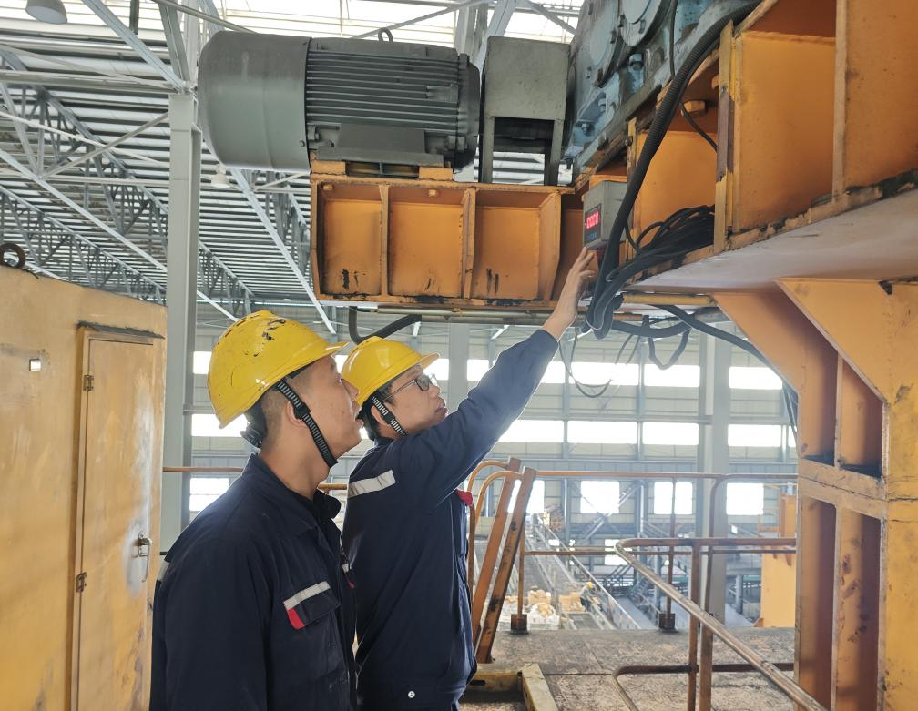
“传”授技艺，毫无保留。师傅将自己积累的操作技巧、故障判断与排除方法、设备维护保养要点等倾囊相授，从控制手柄的细微力道到空中运行的精准定位，从日常点检的关键部位到突发状况的应急处理，师傅耐心讲解、反复示范，确保徒弟听得懂、看得明、记得牢、会操作。
“帮”助成长，亦师亦友。师傅不仅是技术上的引路人，更是职业道路上的良师益友。关心徒弟的思想动态，帮助其克服初上岗的紧张与不适，引导其树立严谨细致、爱岗敬业的工作态度。在生活上给予关怀、在工作中给予鼓励，营造了教学相长、共同进步的良好氛围。
“带”出作风，率先垂范。师傅以“安全第一、质量至上、精益求精”的职业操守和优良作风，通过一言一行潜移默化地传递给徒弟，严格遵守规程、认真执行交接班制度、保持设备与环境整洁……这些看似平凡的言行细节，正是工匠精神最生动的体现。
“师带徒”活动并非单向的技艺输出，而是一场师徒双向成就的成长修行。徒弟虚心求教、勤学苦练，在实践中融合理论，逐步完成从“新手”到“能手”的蜕变；师傅梳理知识时温故知新、深化规范理解，徒弟的新疑问与思路更成其优化方法、突破瓶颈的灵感，实现师与徒在匠心传承中共同精进。

投稿人：王冬
2025年10月15日

